Акция «А у нас во дворе»

Новочебоксарск – город, жители которого активно привлекаются к решению вопросов местного самоуправления, город, в котором через органы территориального общественного самоуправления наложена эффективная «обратная связь» с горожанами

В мае 2017 года город Новочебоксарск представил свой опыт обеспечения эффективной «обратной связи» с жителями муниципального образования, развития территориального общественного самоуправления и привлечения граждан к осуществлению местного самоуправления на региональном этапе Всероссийского конкурса «Лучшая муниципальная практика», по итогом которого занял II место среди городских муниципальных образований (решение заседания конкурсной комиссии по подведению итогов регионального этапа от 28 июня 2017 года). Данный опыт был впервые столь высоко отмечен на республиканском уровне.

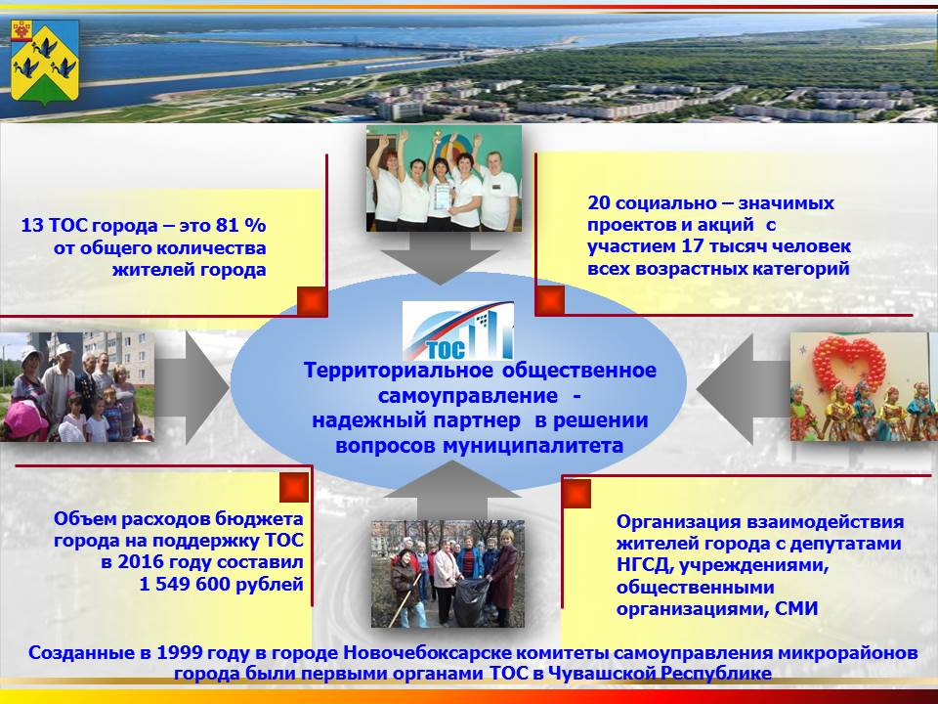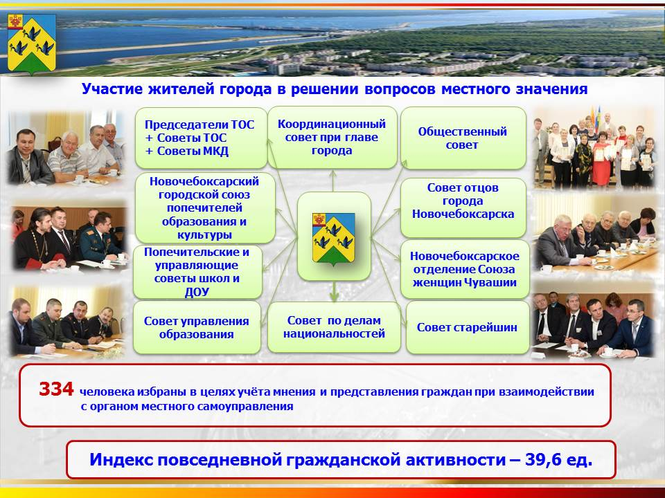

В 1 полугодии 2017 года в городе было продолжено сотрудничество органов власти и горожан через организацию встреч с депутатами Новочебоксарского городского Собрания и сотрудниками администрации, через председателей территориальных общественных самоуправлений и советы многоквартирных домов, проведение различных социально – значимых проектов.
Так, вопросы ЖКХ и благоустройства города были одними из главных во время встреч с населением, проведенных в апреле - мае в рамках проекта «Открытый диалог». Проект реализуется в каждом микрорайоне Новочебоксарска с 2015 года, в 2017 году проведено 14 встреч с населением по месту жительства в форме выездных информационных собраний с представителями организаций, учреждений, депутатами НГСД, руководителями управляющих компаний, отраслевыми специалистами. В ходе встреч от жителей города поступило 75 вопросов. По статистике в среднем в одной встрече принимали участие около 160 человек.

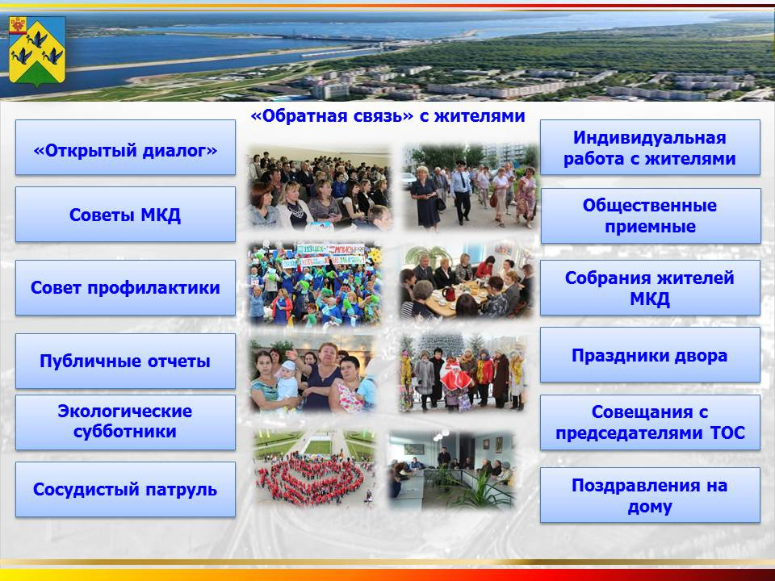

Значительно повысить уровень знаний собственников жилья о ЖКХ, в области управления многоквартирным домом старшие по домам смогли, посетив образовательный проект «Школа Управдома» (2016 -2017 г.г.). Проведено 8 обучающих семинаров для председателей Советов МКД с участием представителей Прокуратуры города Новочебоксарска, Государственной жилищной инспекции Чувашской Республики, НО «Республиканский фонд капитального ремонта, отдела социальной защиты населения города, структурных подразделений администрации города, управляющих компаний. Сертификаты участников «Школы Управдома» вручены 320 председателям МКД, активистам ТОС.
В 1 полугодии 2017 года было продолжено взаимодействие органов ТОС города Новочебоксарска со всеми субъектами профилактики по пресечению правонарушений, совершаемых на территории микрорайонов.

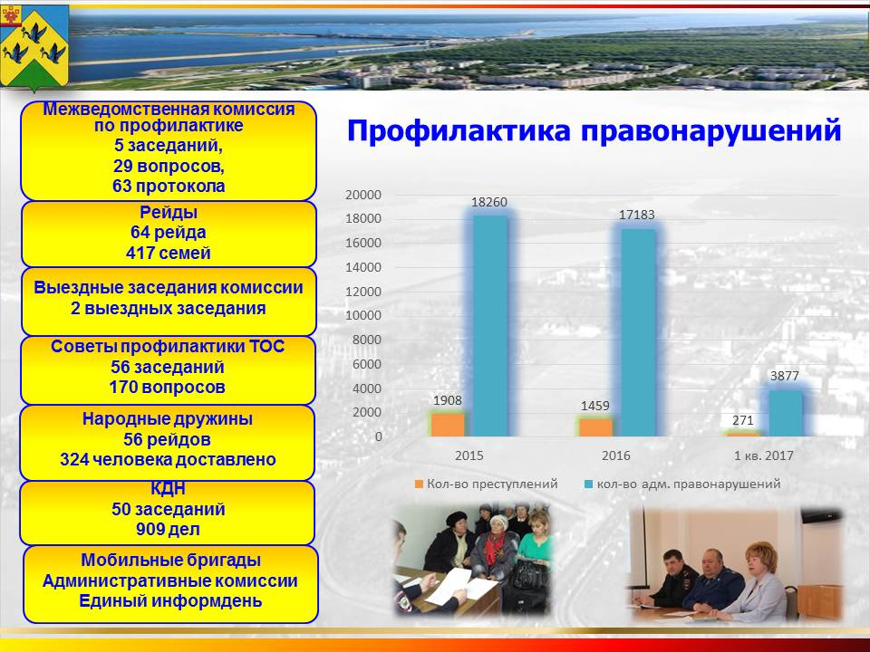

Ежемесячно в Новочебоксарске проходят заседания 12 Советов профилактики ТОС. По итогам 1 полугодия 2017 года проведено 43 заседания Советов общественности, на которых рассмотрены и обсуждены более 190 материалов (АППГ – 48 заседаний, рассмотрено 199 материалов) по неблагополучным семьям, по лицам, нарушающим общественный порядок, по несовершеннолетним правонарушителям, по лицам, состоящим на учете, по семейным дебоширам, по пьяным водителям, по обращению граждан и т.д.).
Проведено в микрорайонах 60 совместных рейдов с участковыми уполномоченными полиции, сотрудниками реабилитационного центра, комиссией по делам несовершеннолетних, во время которых посещено 213 социально – опасных семей, лиц, состоящих на учете, проверены по поступившим обращениям более 40 общественных мест (АППГ – 75 рейдов, 391 вопрос). Кроме того, председатели ТОС принимали участие в заседаниях советов профилактики в образовательных учреждениях, проводили собрания и встречи с жителями микрорайона с обсуждением неплательщиков квартплаты, семейных дебоширов.
Совместная работа общественности и представителей власти приносит положительные результаты. По итогам 1 полугодия 2017 года количество преступлений на территории микрорайонов снизилось на 22 %.
Вместе с депутатами городского Собрания, администрацией Новочебоксарска, Советами общественных организаций и объединений новочебоксарцы принимали активное участие во всех массовых городских мероприятиях. «Лыжня России», «Кросс Наций», День Победы, Шествие Дедов Морозов, экологические субботники, «Сосудистый патруль», «Праздники двора», «Чествование юбиляров», «День семьи, любви и верности», фестиваль женских клубов и Спартакиада Новочебоксарского городского отделения Чувашской республиканской общественной организации «Союз женщин Чувашии».
Одним из показателей обратной связи с жителями и их активности служит организация работы общественных Советов. В городе созданы 34 общественных Совета при школах и детских садах, общественный Совет при главе администрации города, Совет ветеранов, Совет старейшин, Советы ТОС, Совет женщин, Совет отцов, Совет по делам национальностей, Совет при Управлении образования, координационный Совет при главе города, где уважаемые новочебоксарцы могут высказывать свое мнение и давать рекомендации к исполнению.
Власть открыта для народа и горожане это чувствуют. Обратная связь работает.

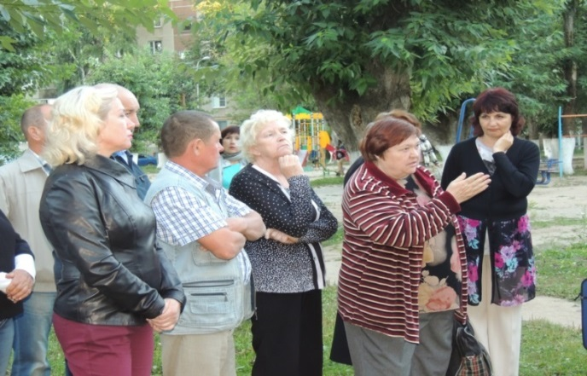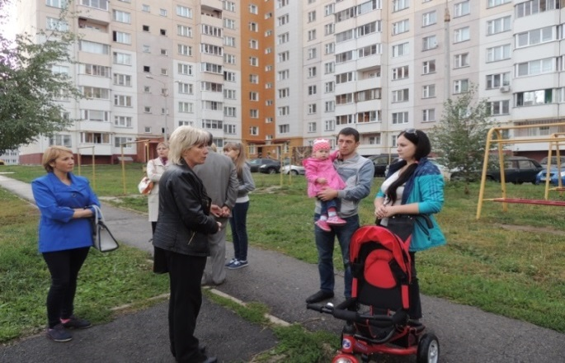

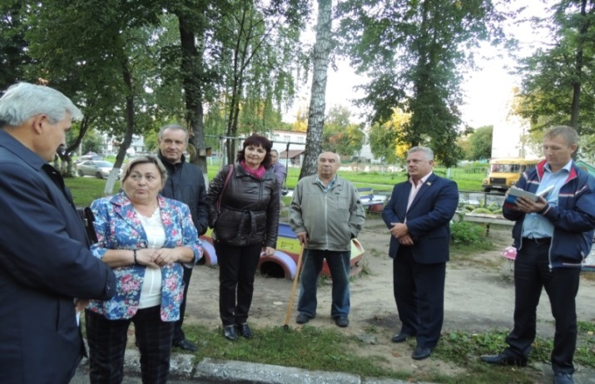

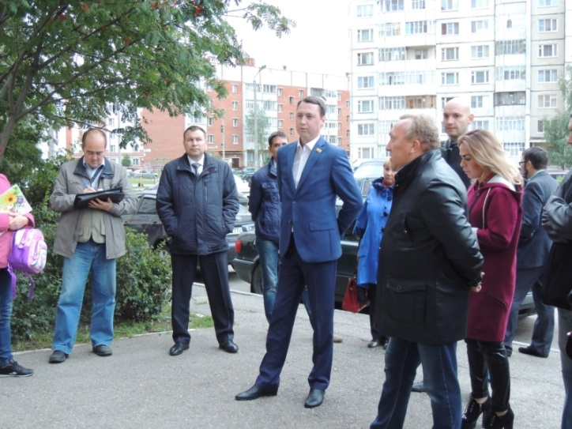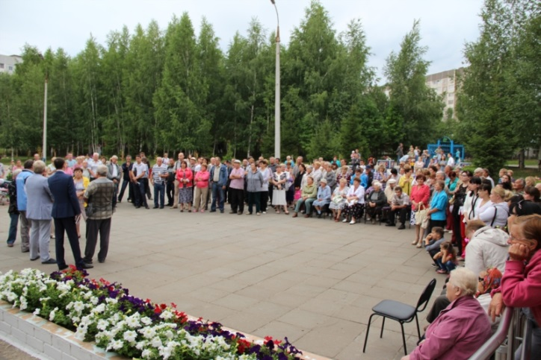

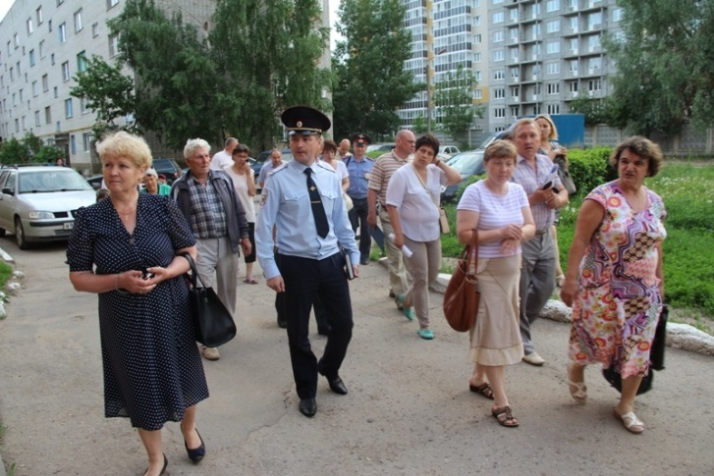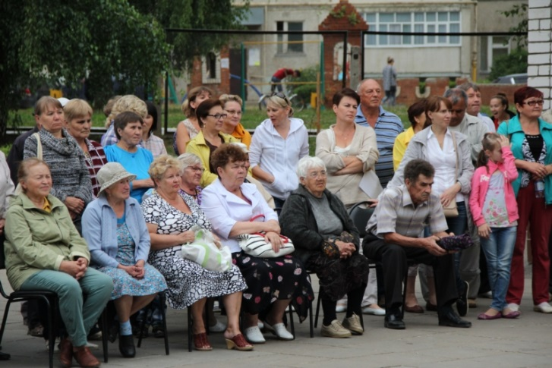

Праздничные торжества во дворах многоквартирных домов проводятся в микрорайонах города Новочебоксарск из года в год в весенний, летний и осенний периоды и уже стали доброй традицией.
В рамках празднования Дня Республики 24 июня в городе проводится детский праздник Акатуй для воспитанников пришкольных лагерей. В 2017 году площадкой стала школа № 8. Дети водили хороводы, исполняли гимн Чувашской Республики, встречали гостей. Воспитанников пришкольных лагерей поздравили директор школы №8 В.П. Матвеев, депутат Городского собрания депутатов А.В. Кизилов, представитель Чувашского национального конгресса Г.П. Михайлова.
Далее каждая школа получила маршрутные листы и все отправились по 9 станциям: «Знатоки Чувашии», «В краю ста тысяч песен», «Узоры Чувашии», «Чувашские народные игры», «В краю ста тысяч слов», «Чувашские загадки и сказки», «Словесные пазлы» «Чувашский костюм», «Плясовая». В мероприятии не было проигравших, победили ДРУЖБА и ЕДИНСТВО! Все команды были награждены почетными грамотами за активное участие в празднике «Детский Акатуй».

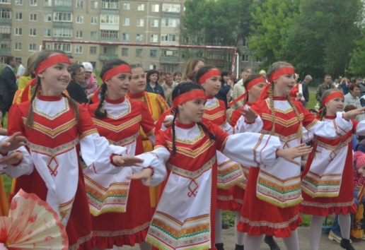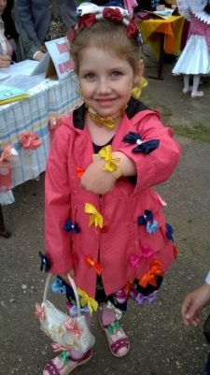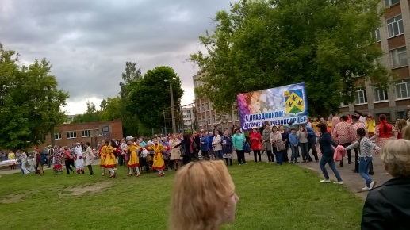

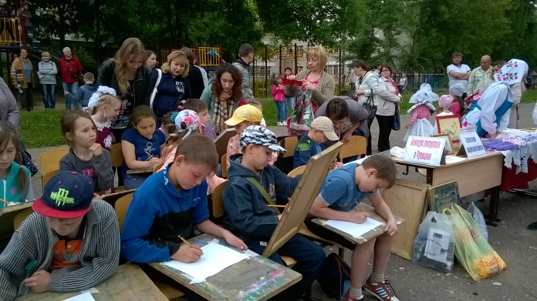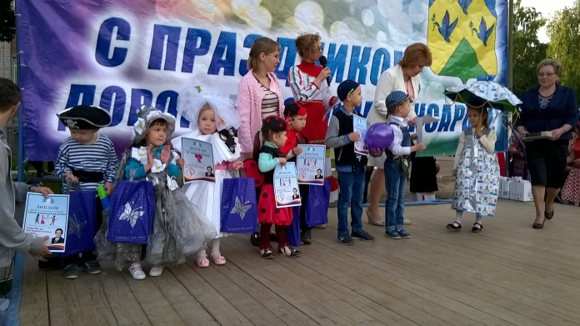

Старт осенним дворовым праздникам дан 12 октября.
Возле домов №№ 75 и 77 по ул. Советская, дома № 7 и по ул. В. Интернационалистов и домов №№ 35, 37, 39 по ул. Семенова состоялось торжественное открытие детских и спортивных площадок, установленных в рамках реализации федерального проекта «Формирование комфортной городской среды». Напомним, это один из ключевых приоритетных проектов, разработанных по поручению Президента Российской Федерации В.В. Путина. В рамках данного проекта в городе проводятся работы по установке детских и спортивных комплексов, урн, скамеек и ремонт дорог. Всего в этом году запланировано благоустройство 16 блоков, в состав которых входит 91 МКД.
Участие в мероприятиях приняли глава администрации города Новочебоксарск Ольга Чепрасова, депутат Новочебоксарского городского Собрания депутатов Ольга Петрова, директор школы №19 Александр Осокин и председатель ТОС «Интернационалист» Светлана Алексеева. Поздравив жителей с преображением микрорайона, почетные гости и юные жители близлежащих домов под бурные аплодисменты собравшихся перерезали красную ленту, тем самым официально открыв комплексы.
Праздник собрал многочисленных детишек дворов, их родителей, бабушек и дедушек. Здесь каждый желающий мог окунуться в дружескую атмосферу и насладиться творчеством талантливых учеников школы №19.
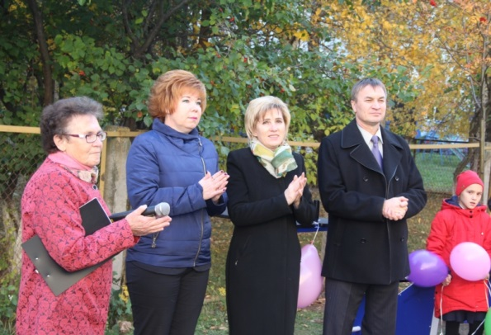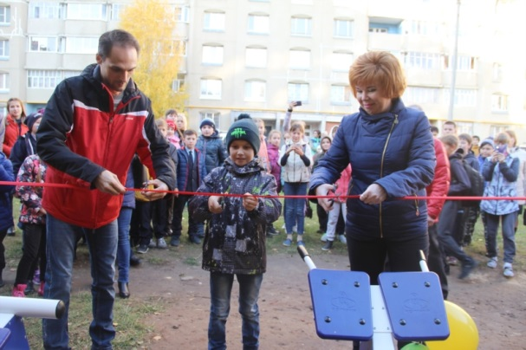

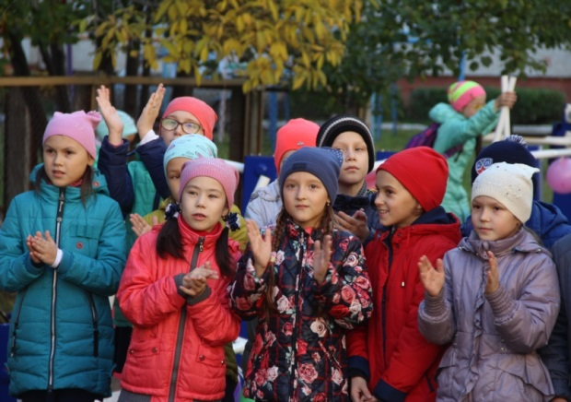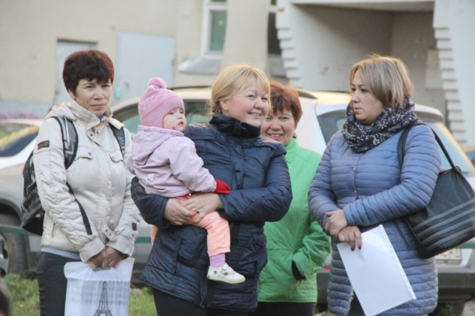

День семьи любви и верности в Новочебоксарске

8 июля в России отмечается День семьи, любви и верности. В этот день Русская православная церковь отмечает день памяти святых Петра и Февронии, которые издревле считались на Руси покровителями семьи и брака. В Новочебоксарске этот праздник отмечается ежегодно. Организатор праздника – администрация города совместно с союзом женщин и Советом отцов города Новочебоксарска.
7 июля в актовом зале администрации города Новочебоксарска состоялось торжественное награждение медалями «За любовь и верность», благодарностью Главы Чувашской Республики, почетными грамотами Министерства труда и социальной защиты Чувашской Республики и администрации города Новочебоксарска супружеских пар за крепость семейных устоев, за вклад в воспитание детей и укрепление семейных традиций.

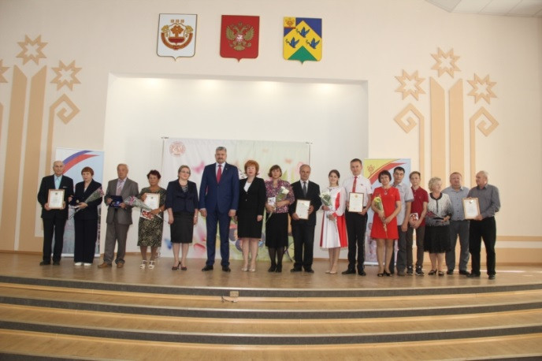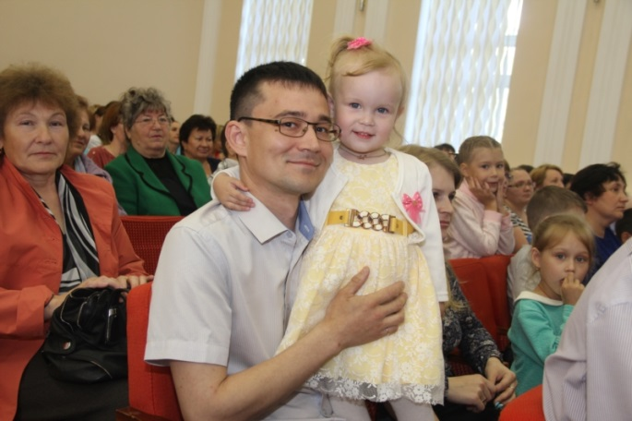

Продолжило торжественное мероприятие выступление лучших творческих коллективов города – хореографической студии танца «Карамель», народной вокальной студии «Успех», народной студии эстрадного танца «Golden Flash», а также Руслана Николаева и Андрея Кузнецова.
На протяжении нескольких дней в ТОС города Новочебоксарск проводились праздничные мероприятия, на которых чествовали самые крепкие супружеские пары.
8 июля, прошло заключительное мероприятие - акция "Ромашка в подарок". Активисты микрорайонов во главе со своими председателями ТОС вышли на улицы города, чтобы поздравить горожан с семейным праздником. На семи площадках Новочебоксарска, в том числе у магазинов «Турист», «Семья», «Магнит», «Каблучок», а также на автостанции и у здания ОАО «Гэсстрой», участники акции дарили прохожим символ праздника любви, семьи и верности – живые ромашки, а также поздравительные открытки. Жители Новочебоксарска не остались равнодушными, многие горожане интересовались историей происхождения праздника, а организаторы акции рассказывали историю любви и верности муромского князя Петра и Февронии. Акция прошла массово, красочно и успешно. Около семи тысяч живых ромашек, 900 открыток, которые вручались на празднике, веселая народная музыка, красочные костюмы – всё это создало у горожан отличное праздничное настроение.

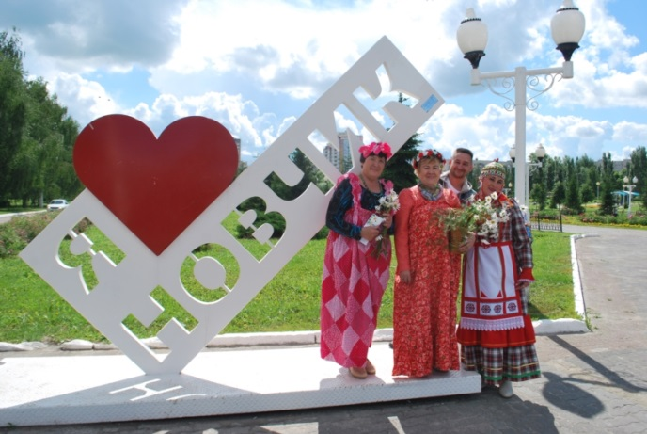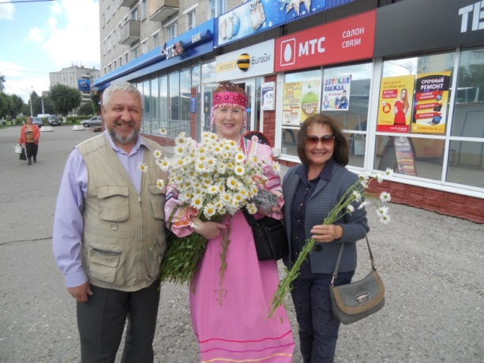

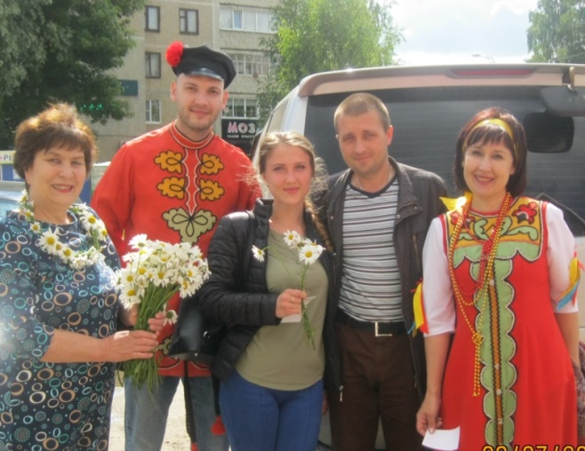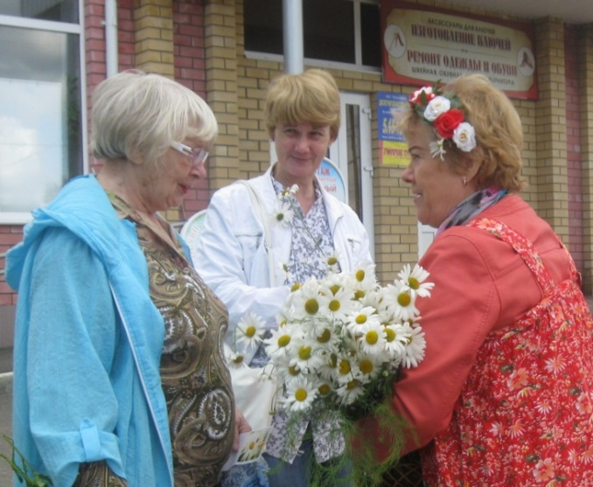

В детских садах города Новочебоксарска также этот праздник стал традиционным. В течение недели (3-7 июля) с детьми были проведены различные мероприятия: шашечный турнир, выставка рисунков и книг, беседы, викторины, представлены презентации, организованы сюжетно-ролевые игры, сказки, кукольный театр, кукольный спектакль с мультфильмом. Педагоги вместе с детьми и их родителями рисовали, рассматривали семейные фотоальбомы, заучивали стихотворения, пословицы, отгадывали загадки о семье.
В детском саду № 2 «Калинка» на празднике приняли участие воспитанники, педагоги и родители. Шесть семей боролись за право быть победителями. В музыкальном конкурсе команды пели детские песни, в интеллектуальном – отгадывали загадки и решали педагогические задачи, в танцевальном конкурсе с удовольствием исполнили танцы разного стиля.
Воспитанники детского сада № 12 «Золотой ключик» изготовили своими руками ободки из ромашек.
Ребята из детского сада № 18 «Светлячок» вместе с воспитателем Ерофеевой Ольгой подготовили для своих мам и пап сказку «Колобок на новый лад».
Дети из детского сада № 22 «Журавленок» в ходе рисования техникой «Печать ладошкой» создали неповторимые рисунки, изобразив свои дружные семьи, своих самых близких и родных людей: маму и папу, бабушку и дедушку, братьев и сестёр.
В течение дня во многих детских садах города, звучала веселая музыка, чтение стихов, проводились игры совместно с родителями. Все участники мероприятий получили возможность побыть вместе с семьей в детском саду, получить удовольствие и радость от общения друг с другом.

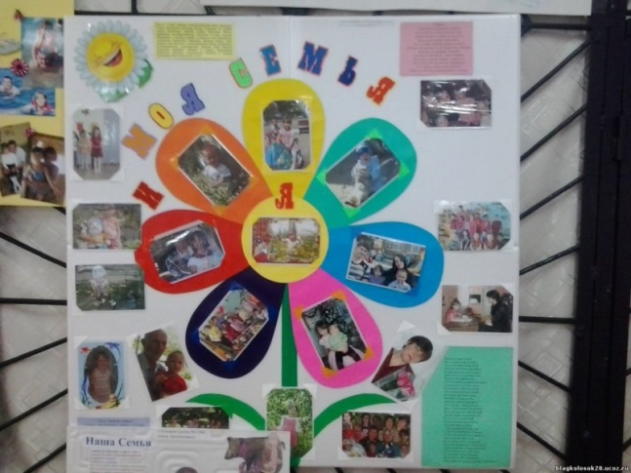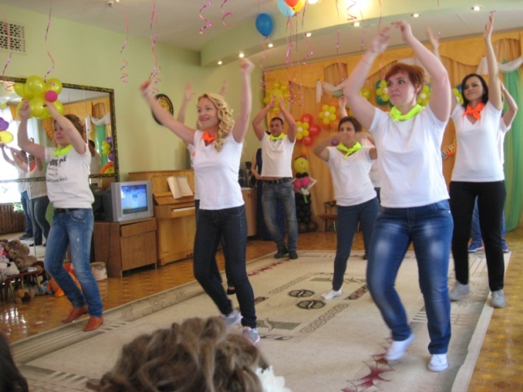
8 июля в отделе ЗАГС города Новочебоксарска чувствовалось особенно праздничное настроение будущих супругов и их гостей, ведь они создали семью в символичный для этого день.
Счастливым молодоженам сотрудники ЗАГСа вручали букеты ромашек в честь праздника, а также памятные поздравительные открытки от главы администрации города Новочебоксарска Ольги Чепрасовой. 8 июля Отделом ЗАГС города Новочебоксарск официально зарегистрировано 9 союзов. 7 июля - в преддверии праздника в Новочебоксарске образовалось десять супружеских пар. Как отмечают сотрудники отдела ЗАГС, именно в эти предпраздничные дни наблюдается особенный ажиотаж. Но самым любимым днем для вступления в брак остается День семьи, любви и верности, ведь сказать «Да» 8 июля, все равно, что признаться: «С тобой навсегда, и в горести, и в радости, и в болезни, и в здравии».

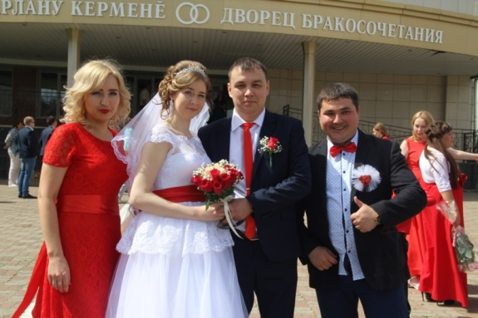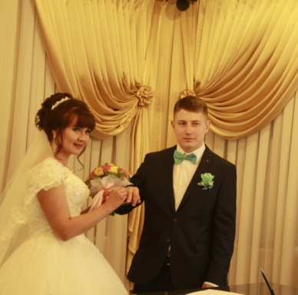

В преддверии Дня семьи, любви и верности газета «Грани» запустила фотопроект «Город счастливых семей». Фотографии счастливых семей были опубликованы на развороте праздничного выпуска, посвященного Дню семьи.

